COMISIÓN PERMANENTE DE PUNTOS CONSTITUCIONALES Y GOBERNACIÓN. DIPUTADAS Y DIPUTADOS: CARMEN GUADALUPE GONZÁLEZ MARTÍN, ALEJANDRA DE LOS ÁNGELES NOVELO SEGURA, GASPAR ARMANDO QUINTAL PARRA, JESÚS EFRÉN PÉREZ BALLOTE, VICTOR HUGO LOZANO POVEDA, DAFNE CELINA LÓPEZ OSORIO, KARLA VANESSA SALAZAR GONZÁLEZ, JOSÉ CRESCENCIO GUTIÉRREZ GONZÁLEZ, VIDA ARAVARI GÓMEZ HERRERA. - - - - -

HONORABLE CONGRESO DEL ESTADO.

En Sesión Ordinaria de esta Honorable Soberanía llevada a cabo el día 07 de diciembre del año 2022, se turnó la Iniciativa con proyecto de decreto por el que se reforma el primer párrafo del artículo 36 de la Ley de Gobierno de los Municipios del Estado de Yucatán, para establecer la obligación legal, que las sesiones de cabildo de los ayuntamientos de carácter públicas, sean transmitidas en tiempo real, vía internet, signada por el Diputado Raúl Antonio Romero Chel, integrante de la Fracción Legislativa del Partido Acción Nacional y se adhirieron el Diputado Rafael Alejandro Echazarreta Torres y la Diputada Fabiola Loeza Novelo, todos integrantes de esta LXIII Legislatura de este H. Congreso del Estado.

En tal sentido, las diputadas y diputados integrantes de esta Comisión Permanente, en los trabajos de estudio y análisis de la iniciativa antes mencionada, tomamos en consideración los siguientes,

A N T E C E D E N T E S

PRIMERO. El día 25 de enero de 2006, fue publicada en el Diario Oficial del Gobierno del Estado de Yucatán, la Ley de Gobierno de los Municipios del Estado de Yucatán que abrogó la Ley Orgánica de los Municipios del Estado de Yucatán, publicada en el mismo medio oficial en fecha veinticinco de octubre de 1988 mediante Decreto Número 59.

La Ley de Gobierno de los Municipios antes referida, tiene por objeto establecer las bases del gobierno municipal, así como la integración, organización y funcionamiento del ayuntamiento, con sujeción a los mandatos establecidos por la Constitución Política de los Estados Unidos Mexicanos y la particular del Estado.

SEGUNDO. En fecha 30 de noviembre del año 2022, fue presentada la Iniciativa con proyecto de decreto por el que se reforma el primer párrafo del artículo 36 de la Ley de Gobierno de los Municipios del Estado de Yucatán, para establecer la obligación legal, que las sesiones de cabildo de los ayuntamientos de carácter públicas, sean transmitidas en tiempo real, vía internet, suscrita por el Diputado Raúl Antonio Romero Chel, integrante de la Fracción Legislativa del Partido Acción Nacional y se adhirieron el Diputado Rafael Alejandro Echazarreta Torres y la Diputada Fabiola Loeza Novelo, todos integrantes de esta LXIII Legislatura de este H. Congreso del Estado.

En otro orden de ideas, las y los suscritos legisladores nos permitimos señalar la exposición de motivos de la iniciativa en estudio, siendo la siguiente:

“El derecho de acceso a la información pública se ha convertido en un tema que ha despertado el interés de los ciudadanos Jorge Carpizo y Ernesto Villanueva, quienes han sostenido que el derecho a la información (en su sentido amplio), de acuerdo con el artículo 19 de la Declaración Universal de los Derechos Humanos es el derecho fundamental que toda persona posee a atraerse información, informar y a ser informada.
En este sentido, el derecho a atraerse información incluye las facultades de acceso a los archivos, registros y documentos públicos y la decisión de que medio se lee, se escucha o se contempla.
Por su parte, el derecho a informar circunscribe las libertades de expresión y de imprenta y el de constitución de sociedades y empresas informativas.
Asimismo, el derecho a ser informado contiene las facultades de recibir información objetiva y oportuna, la cual debe ser completa, y con carácter universal.
Por lo tanto, el derecho al acceso a la información pública puede definirse como la prerrogativa de la persona para acceder a datos, registros y todo tipo de información en el poder de entidades públicas y empresas privadas que ejerza gasto público y/o cumplan funciones de autoridad, con las excepciones taxativ s que establezca la ley en una sociedad democrática.
…
La comunicación que se establece con los ciudadanos tiene el fin de escuchar lo que ellos dicen y solicitan, tomar decisiones basadas en sus necesidades y preferencias para facilitar la colaboración de los ciudadanos y funcionarios en el desarrollo de los servicios que presta.
Es primordial entender que el objetivo principal de la Administración Pública es servir a los ciudadanos, poniendo al ciudadano como eje central de la gestión. Se deben mezclar la transparencia, con la participación ciudadana y la rendición de cuentas.
…
…
Nuestro país se ha comprometido a mejorar las gobernanzas actuales, ya que firmó un convenio internacional denominado "Alianza Internacional para el Gobierno Abierto", la cual tiene como fin principal, lograr una mayor participación ciudadana en los asuntos políticos, así como una mayor transparencia y responsabilidad de los gobiernos.
…
El artículo 115 de la Constitución Política de los Estados Unidos Mexicanos otorga al Municipio su propia organización política y hacendaria. No obstante lo anterior, en México se hace necesario el pleno reconocimiento del Municipio como poder público y su plena autonomía hacendaria y de decisiones de transparencia y rendición de cuentas para implementar acciones tendientes a obtener su pleno desarrollo, como es el caso de la instauración de un verdadero Municipio de Gobierno Abierto.
…
De acuerdo con el Censo Nacional de Gobiernos Municipales y Delegacionales 2015 realizado por el INEGI, de 2.441 municipios solo 366 cuentan con algún ordenamiento sobre participación ciudadana. Las reglamentaciones son escasas en los municipios; únicamente 531 han regulado la transparencia, 143 el combate a la corrupción y 366 la participación ciudadana. Estos datos manifiestan el contrasentido de trabajar el Gobierno Abierto únicamente a nivel federal, puesto que se requiere de un esfuerzo unificado en los tres órdenes del Gobierno.
Una vez señalada la escasa experiencia de Gobierno Abierto en los niveles Municipales, pueden considerarse ciertos requerimientos básicos políticos y administrativos para que las iniciativas en esta materia puedan contar con las condiciones necesarias para su implementación.
Entre los requerimientos políticos que los gobiernos locales deben contar para involucrarse en un proceso de Gobierno Abierto, se mencionan las siguientes:
1.- Un liderazgo político: en las autoridades políticas del gobierno local que pueda comprender que la acción de gobierno en la actualidad es de co creación, para lo cual cuenta con el apoyo y colaboración de las Organizaciones de Sociedad Civil como instancia de colaboración y seguimiento.
2.- Visión de un trabajo colaborativo: el gobierno municipal supone una autoridad política como centro de trabajo y responsabilidad política, pero que cuenta con instancias públicas y privadas en las que pueden colaborar en compromisos contraídos por la instancia local como son las Organizaciones de la Sociedad Civil.
3.- Las instancias de transparencia: el órgano de transparencia local debe ser un agente dinámico que acompañe a los gobiernos locales en la necesidad de construir una agenda de compromisos que puedan ser vigilados por las Organizaciones de Sociedad Civil en el marco del Gobierno Abierto. El órgano garante de la transparencia local debe ser el centro de impulso para generar las condiciones de trabajo y colaboración institucional como de participación ciudadana.
4.- Organizaciones de la Sociedad Civil activas y participativas que, con el apoyo del órgano de transparencia estatal o local, pueden tener cabida en el Secretariado Técnico Local (STL) como representantes de los ciudadanos en el seguimiento de los compromisos contraídos por los gobiernos locales. Las instancias ciudadanas deben contar con una trayectoria reconocida en los niveles locales para que puedan generar confianza en el Gobierno Abierto.
5.- El Gobierno Abierto en los gobiernos locales es un esfuerzo conjunto interactivo mediante mecanismos de transparencia, rendición de cuentas, participación ciudadana y colaboración, que sirvan como mecanismos de legitimación política y que contribuyen en el mejoramiento del desempeño.
…
…
Por lo anterior, existen una cantidad de requerimientos políticos, técnicos y administrativos para que el Gobierno Abierto puede convertirse en una acción colaborativa y participativa en los gobiernos locales mexicanos. El Gobierno Abierto puede convertirse en una práctica de innovación en los gobiernos locales, en la medida que éstos se comprometan a realizar las actividades, destinen los recursos y pongan a disposición de las Organizaciones de la Sociedad Civil, los planes de acción locales que puede verificarse.
…
…
…
…
…
…
…”

Ahora bien y con base en los antecedentes mencionados, las diputadas y los diputados integrantes de esta Comisión Permanente, realizamos las siguientes,

C O N S I D E R A C I O N E S

PRIMERA. Las iniciativas a tratar tienen sustento normativo en lo dispuesto por los artículos 35, fracción I de la Constitución Política, así como en los artículos 16 y 22, fracción VI de la Ley de Gobierno del Poder Legislativo del Estado de Yucatán, ambas del estado de Yucatán, toda vez que dichas disposiciones facultan a las y los diputados para iniciar leyes y decretos.

De igual forma, con fundamento en el artículo 43, fracción I de la referida Ley de Gobierno del Poder Legislativo del Estado de Yucatán, esta Comisión Permanente de Puntos Constitucionales y Gobernación tiene competencia para estudiar, analizar y dictaminar respecto al tema de reforma a la Ley de Gobierno de los Municipios del Estado de Yucatán.

SEGUNDA. El acceso a la información pública se ha convertido en un derecho para los ciudadanos, ha tenido todo un proceso de evolución desde su reconocimiento en el año de 1977, hasta haber sido reconocido en toda su amplitud y alcance en el artículo 6 de la Constitución Política de los Estados Unidos Mexicanos, en el que manifiesta lo siguiente:

“Artículo 6o. La manifestación de las ideas no será objeto de ninguna inquisición judicial o administrativa, sino en el caso de que ataque a la moral, la vida privada o los derechos de terceros, provoque algún delito, o perturbe el orden público; el derecho de réplica será ejercido en los términos dispuestos por la ley. El derecho a la información será garantizado por el Estado.

Toda persona tiene derecho al libre acceso a información plural y oportuna, así como a buscar, recibir y difundir información e ideas de toda índole por cualquier medio de expresión.

El Estado garantizará el derecho de acceso a las tecnologías de la información y comunicación, así como a los servicios de radiodifusión y telecomunicaciones, incluido el de banda ancha e internet. Para tales efectos, el Estado establecerá condiciones de competencia efectiva en la prestación de dichos servicios.
…”

En los últimos años, la tecnología ha sido de gran relevancia para que las personas estén informadas de todo lo que sucede en el país, estado o municipio. Hace algunos años las sesiones plenarias, así como las comisiones permanentes de este Honorable Congreso del Estado no se transmitían vía internet, debido al avance tecnológico es que poco a poco esto ha sido posible, permitiendo que la sociedad sea testigo de todo el trabajo legislativo al momento de la presentación de algún asunto de su interés, así como al momento de su aprobación por los legisladores, esto ha permitido una mayor confianza en la institución, así como transparencia con los ciudadanos, asimismo, ha ayudado a ser una ciudadanía más activa y participativa.

TERCERA. Con relación a la transparencia, nos avocamos al tema de un Gobierno Abierto, el cual, es un concepto que en los últimos años ha cobrado gran importancia a nivel mundial. Se trata de un conjunto de técnicas tendientes a optimizar la comunicación entre el gobierno y los ciudadanos para lograr un diálogo dinámico, colaborativo, efectivo y eficaz, donde las nuevas tecnologías de la información juegan un rol trascendental.

El Gobierno Abierto tiene cuatro objetivos fundamentales:
1. Mejora de los servicios públicos;
2. Aumento en la integridad pública;
3. Manejo de recursos públicos con mayor eficiencia y eficacia, y
4. Aumento de la rendición de cuentas, incluidas las empresas.

Siguiendo con estos objetivos de un Gobierno Abierto, esto alcanzará una mayor confianza con los ciudadanos, así como una participación favorable de los habitantes de su Municipio, así como de los mismos integrantes de Cabildo.

CUARTA. La iniciativa en estudio, tiene como objeto permitir que las sesiones de cabildo sean públicas en tiempo real por medio de las tecnologías de la información. Lo anterior crea un gran avance para los ciudadanos de cada Municipio, ya que podrán ser testigos de los asuntos que en dicha sesión se estudien, discutan y aprueben, permitiendo una mayor observación ciudadana en los asuntos políticos, así como una mayor transparencia y responsabilidad de los gobiernos.

La Ley de Transparencia y Acceso a la Información Pública del Estado de Yucatán, menciona en su artículo 47 que las obligaciones en materia de gobierno abierto son establecer políticas internas para conducirse de forma transparente, así como generar las condiciones que permitan que permee la participación de ciudadanos y grupos de interés, de igual modo, crear mecanismos para rendir cuentas de sus acciones y también promover la eficacia tanto en la organización de su trabajo como en su propio desempeño.

Es de suma importancia este avance en los Municipios, ya que permitirá sintonizar las sesiones por vía internet en tiempo real y como, podemos visualizar la transparencia es la pieza fundamental, para el desarrollo y consolidación del Gobierno Abierto en todos los niveles, ya que constituye la base del ejercicio del derecho a la información de la ciudadanía. De igual manera, llevar a cabo las transmisiones de las sesiones generaría más confianza en la institucionalidad y un mayor sentido de pertenencia respecto al territorio, lo que consolidaría una ciudadanía activa, una administración profesionalizada y de cerca con la población, a sus exigencias y demandas.

En México, se hace necesario el pleno reconocimiento del Municipio como poder público y su plena autonomía hacendaria y de decisiones de transparencia y rendición de cuentas para implementar acciones tendientes a obtener su pleno desarrollo, como es el caso de la instauración de un verdadero Municipio de Gobierno Abierto. Para lograr lo antes dicho, es necesario tomar en consideración que se debe destinar una partida para determinados gastos asociados a la infraestructura técnica del Internet y del diseño y mantenimiento de las páginas Web del gobierno electrónico local al alcance de cada municipio.

QUINTA. El presente dictamen contiene reformas a la Ley de Gobierno de los Municipios del Estado de Yucatán, modificaciones que transparentarán las sesiones de cabildo mediante la transmisión de las sesiones públicas de los Ayuntamientos, fortaleciendo así la gobernanza municipal, mediante el presente producto legislativo y conforme al principio de legalidad, las sesiones aludidas deberán transmitirse en tiempo real para que la ciudadanía tenga conocimiento inmediato y directo sobre las acciones y políticas municipales que emiten los Ayuntamientos.

Por todo lo expuesto y fundado, las diputadas y los diputados integrantes de esta Comisión Permanente de Puntos Constitucionales y Gobernación de la LXIII Legislatura del Honorable Congreso del Estado de Yucatán, consideramos procedente las modificaciones a la Ley de Gobierno de los Municipios del Estado de Yucatán, en términos de los razonamientos antes expresados.

Por lo que, con fundamento en los artículos 29 y 30, fracción V de la Constitución Política; artículos 18, 43, fracción I y 44, fracción IV de la Ley de Gobierno del Poder Legislativo y 71, fracción II del Reglamento de la Ley de Gobierno del Poder Legislativo, todos del Estado de Yucatán, sometemos a consideración del Pleno del H. Congreso del Estado de Yucatán, el siguiente proyecto de,

D E C R E T O
Por el que se modifica la Ley de Gobierno de los Municipios
del Estado de Yucatán

Artículo Único.- Se reforma el primer párrafo del artículo 36 de la Ley de Gobierno de los Municipios del Estado de Yucatán, para quedar como sigue:

Artículo 36.- Todas las sesiones serán públicas, procurándose su transmisión en tiempo real vía internet a través de las plataformas digitales al alcance de cada Ayuntamiento, salvo excepciones y a juicio de las dos terceras partes del Cabildo, cuando se trate de:

I.- …
II.- …
Transitorios

Artículo Primero. Entrada en vigor
El presente Decreto entrará en vigor al día siguiente de su publicación en el Diario Oficial del Gobierno del Estado de Yucatán.

Artículo Segundo. Adecuaciones presupuestales
Los Ayuntamientos, de conformidad con su disponibilidad tecnológica y presupuestaria, realizarán las adecuaciones necesarias para implementar en forma gradual la obligación de transmitir sus sesiones de cabildo del Ayuntamiento, en tiempo real, en un plazo máximo de seis meses, contados a partir de la entrada en vigor del presente Decreto.

DADO EN LA “SALA DE USOS MÚLTIPLES MAESTRA CONSUELO ZAVALA CASTILLO” DEL RECINTO DEL PODER LEGISLATIVO, EN LA CIUDAD DE MÉRIDA, YUCATÁN, A LOS DOCE DÍAS DEL MES DE MAYO DEL AÑO DOS MIL VEINTITRÉS.

COMISIÓN PERMANENTE DE PUNTOS CONSTITUCIONALES
Y GOBERNACIÓN
CARGO | nombre | VOTO A FAVOR | VOTO EN CONTRA
PRESIDENTa |   DIP. CARMEN GUADALUPE GONZÁLEZ MARTÍN.
VICEPRESIDENTa |   DIP. ALEJANDRA DE LOS ÁNGELES NOVELO SEGURA.
secretariO | 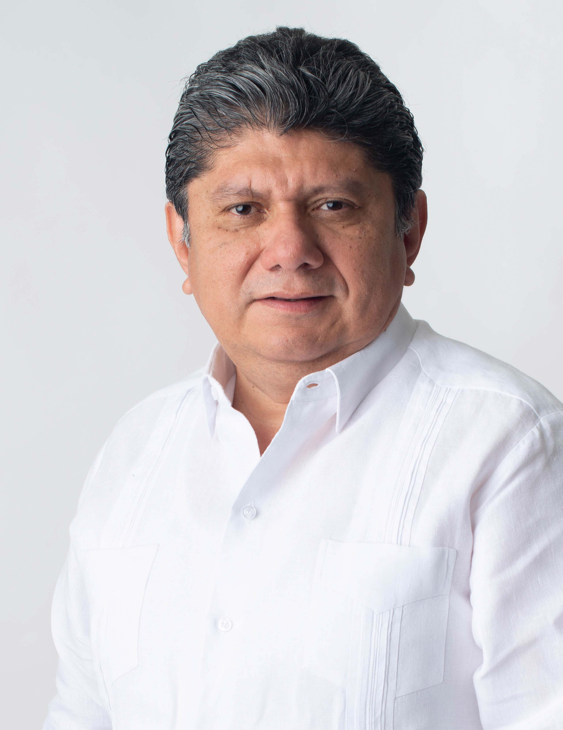  DIP. GASPAR ARMANDO QUINTAL PARRA.
SECRETARIo |   DIP. JESÚS EFRÉN PÉREZ BALLOTE.
Esta hoja de firmas pertenece al Dictamen de Decreto por el que se modifica la Ley de Gobierno de los Municipios del Estado de Yucatán.

CARGO | nombre | VOTO A FAVOR | VOTO EN CONTRA
VOCAL |   DIP. VICTOR HUGO LOZANO POVEDA.
VOCAL |   DIP. DAFNE CELINA LÓPEZ OSORIO.
VOCAL |   DIP. KARLA vanessa SALAZAR GONZÁLEZ.
VOCAL |   DIP. JOSÉ CREScENCIO GUTIÉRREZ GONZÁLEZ.
VOCAL |   DIP. VIDA ARAVARI GÓMEZ HERRERA.
Esta hoja de firmas pertenece al Dictamen de Decreto por el que se modifica la Ley de Gobierno de los Municipios del Estado de Yucatán.

